**Evidencia DEC_1178**

**Login por Identidad Digital**

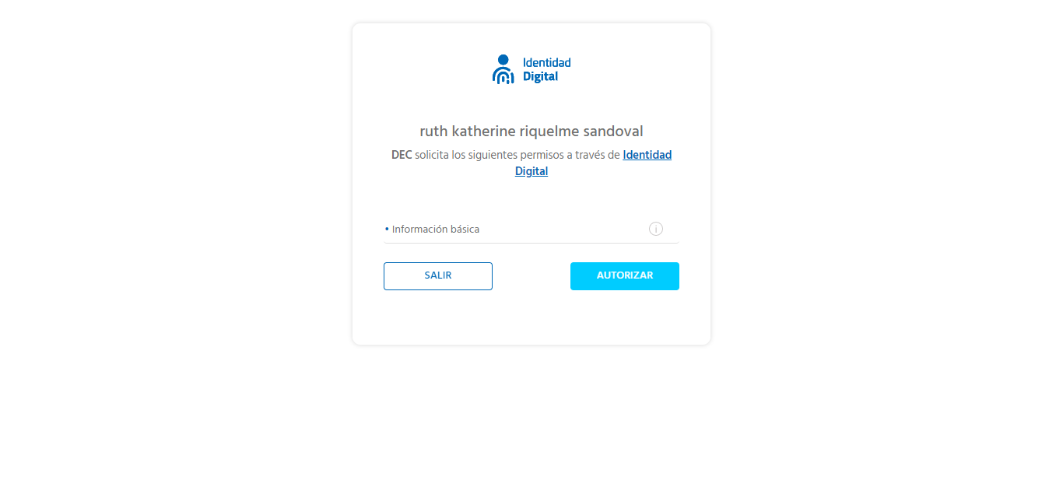

**Click al botón Autorizar**

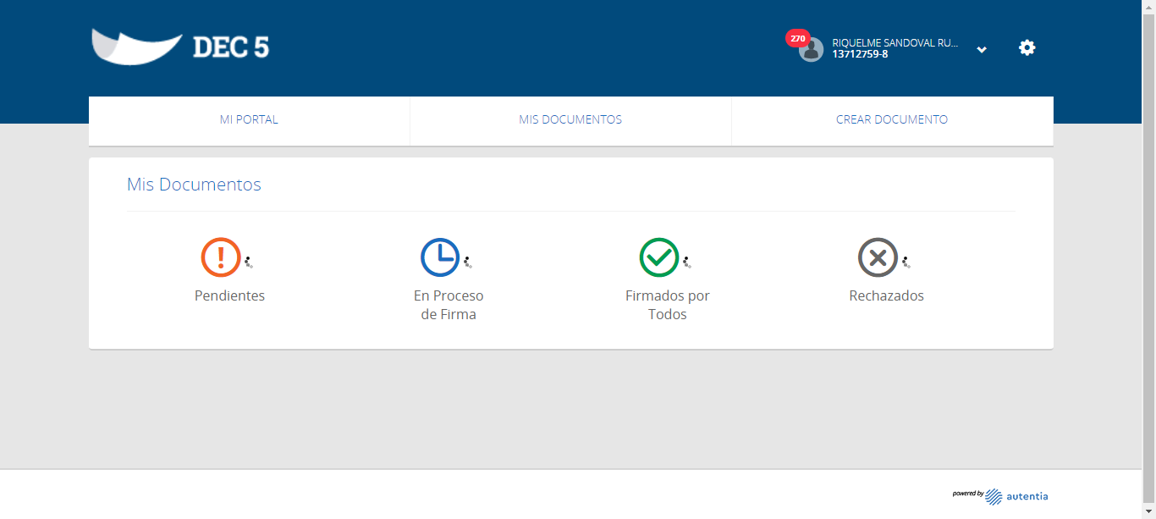

**Click a Nombre Usuario**

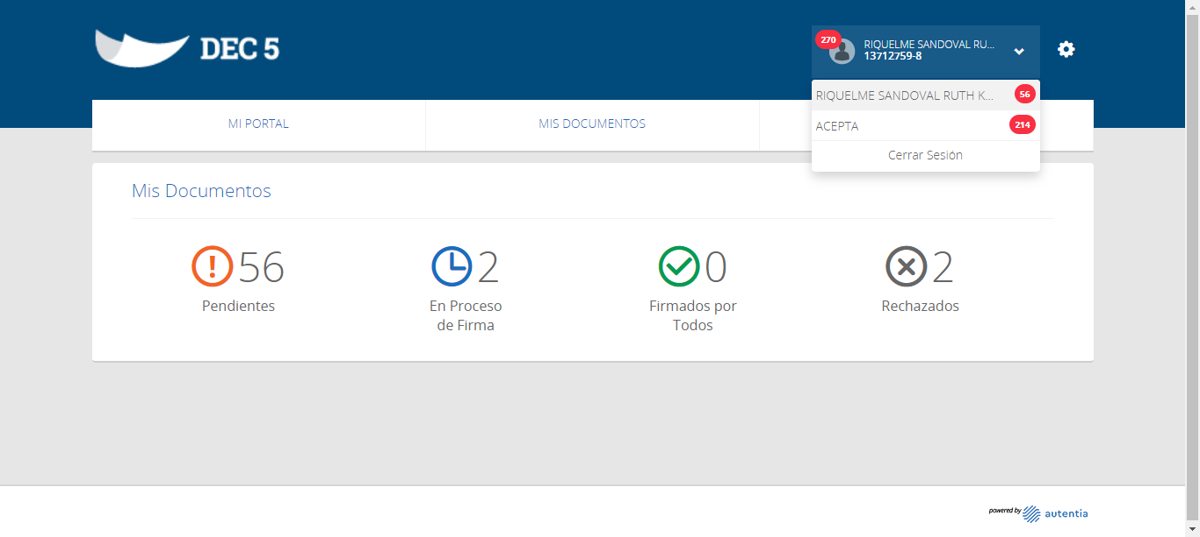

**Click empresa ACEPTA**

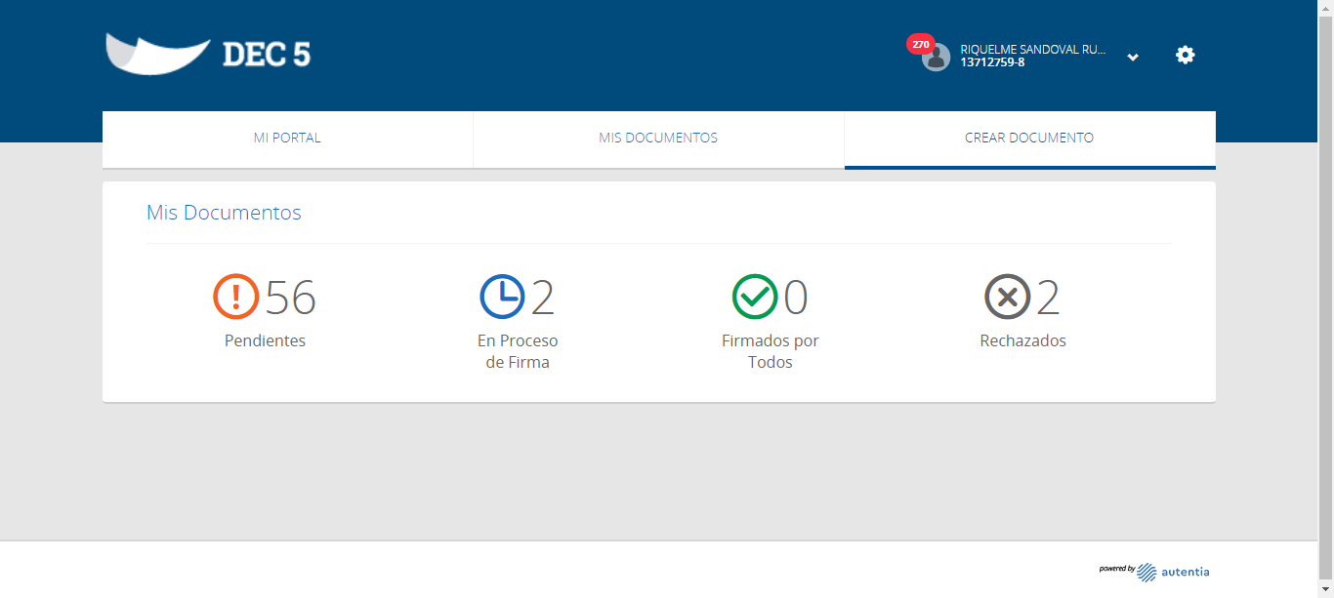

**Click Crear Documento**

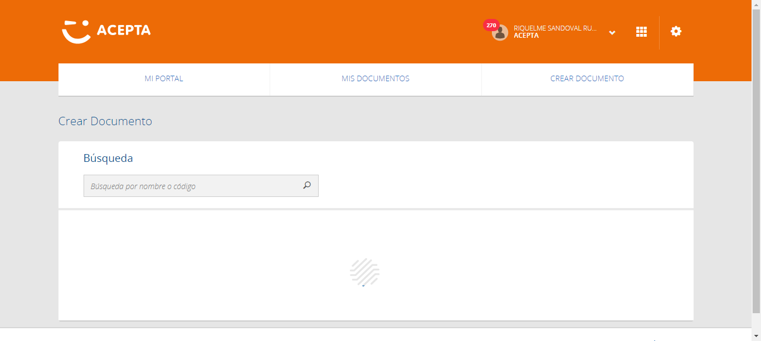

**Click Botón Crear Plantilla DEC**

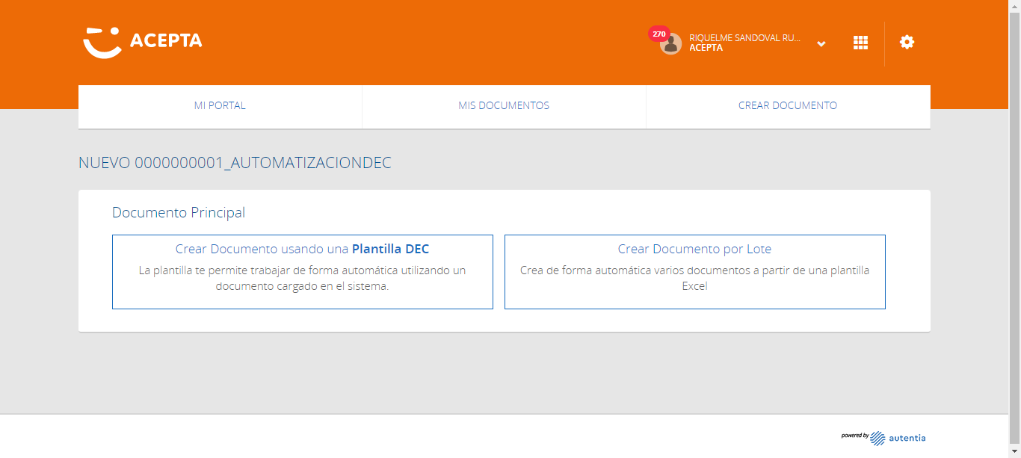

**Click Crear Plantilla DEC**

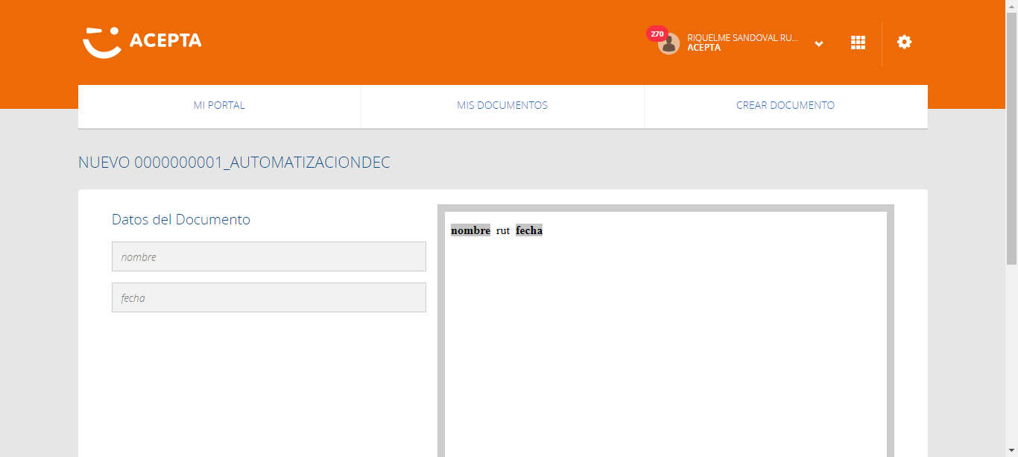

**Datos del Documento**

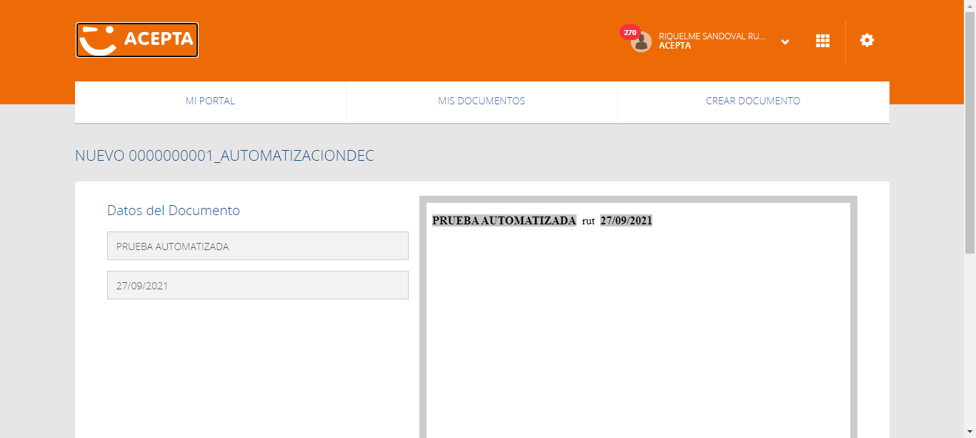

**Click Botón Revisar y Continuar**

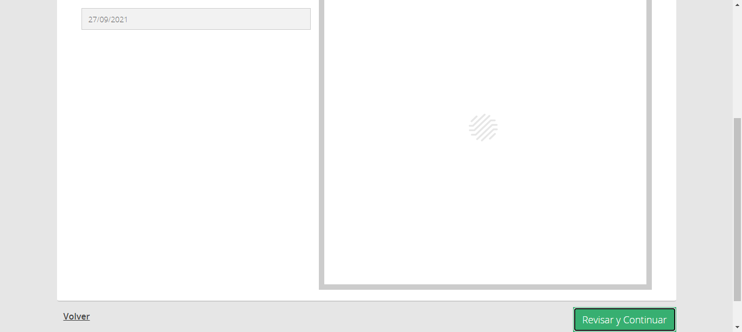

**Click Botón Continuar**

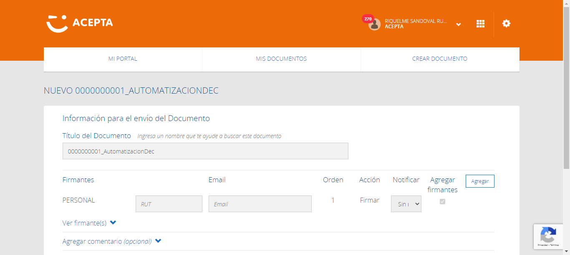

**Datos de firmante**

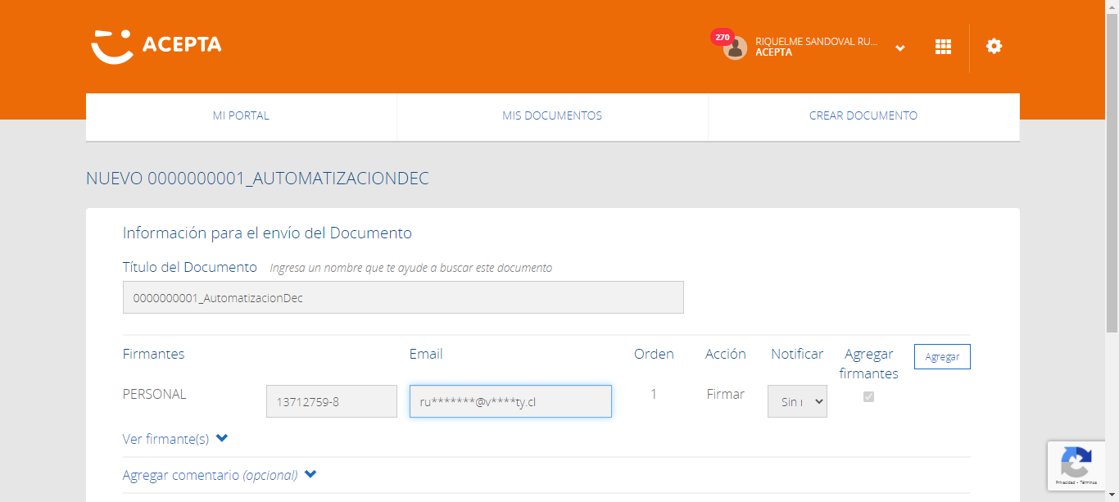

**Click Botón Crear Documento**

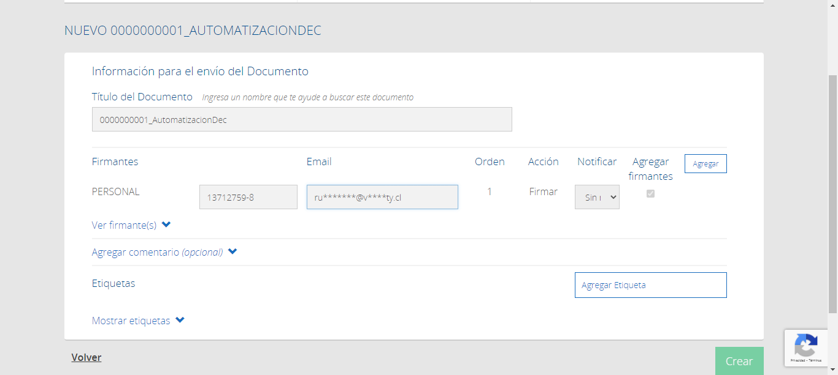

**Click Link Crear Nuevo Documento**



**Caso OK**

